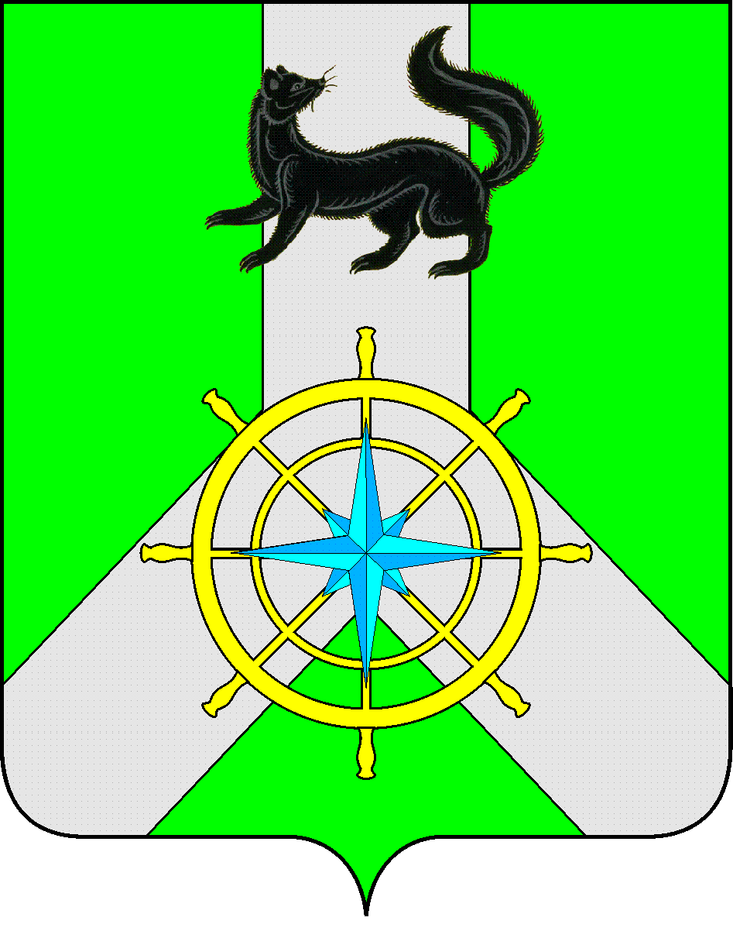
Р О С С И Й С К А Я Ф Е Д Е Р А Ц И Я

И Р К У Т С К А Я О Б Л А С Т Ь

К И Р Е Н С К И Й М У Н И Ц И П А Л Ь Н Ы Й Р А Й О Н

А Д М И Н И С Т Р А Ц И Я

П О С Т А Н О В Л Е Н И Е

От 28 июля 2022 г. |  | № 445
 | г. Киренск
О внесении изменений

В связи с кадровыми изменениями в Центре тестирования – МАУ ДО ДЮЦ Киренского района «Гармония», руководствуясь ст.ст.39,55 Устава Киренского муниципального района

ПОСТАНОВЛЯЮ:
- Внести изменения в Постановление №591 от 13.10.2015 года «О поэтапном внедрении Всероссийского физкультурно – спортивного комплекса «Готов к труду и обороне (ГТО) в Киренском районе, путем изложения приложений 2, 3 , 4 указанного постановления в новой редакции (прилагаются);
- Изменения, указанные в п. 1 настоящего постановления вступают в силу со дня его подписания и подлежат размещению на сайте администрации Киренского муниципального района.
- Контроль за исполнением настоящего постановления возложить на Начальника отдела по культуре, делам молодежи и спорту.

Мэр района К.В. Свистелин

Приложение 3 к Постановлению главы администрации от 28 июля 2022 года № 445

Состав комиссии по приему нормативов Всероссийского физкультурно-спортивного комплекса «Готов к труду и обороне» (ВФСК ГТО) в Киренском районе

1. Кобелева Ирина Геннадьевна – тренер-преподаватель МАУ ДО ДЮЦ «Гармония» Киренского района, руководитель центра тестирования ВФСК ГТО МАУ ДО ДЮЦ «Гармония» Киренского района – Председатель комиссии по приему нормативов Всероссийского физкультурно-спортивного комплекса «Готов к труду и обороне» (ВФСК ГТО) в Киренском районе;
2. Стефанков Вадим Дмитриевич - тренер-преподаватель МАУ ДО ДЮЦ «Гармония» Киренского района, Секретарь комиссии по приему нормативов Всероссийского физкультурно-спортивного комплекса «Готов к труду и обороне» (ВФСК ГТО) в Киренском районе;

Члены комиссии:

- Мерщий Татьяна Александровна – директор МАУ ДО ДЮЦ «Гармония»;
- Ведерникова Инна Александровна - тренер-преподаватель МАУ ДО ДЮЦ «Гармония»;
- Потапов Владимир Андреевич - тренер-преподаватель МАУ ДО ДЮЦ «Гармония»;
- Житов Игорь Михайлович - тренер-преподаватель МАУ ДО ДЮЦ «Гармония»;
- Марков Александр Альбертович - тренер-преподаватель МАУ ДО ДЮЦ «Гармония»;

Приложение 2 к Постановлению главы администрации от 28 июля 2022 года № 445

Состав рабочей группы
по поэтапному внедрению Всероссийского физкультурно-спортивного комплекса «Готов к труду и обороне» (ГТО) в Киренском районе

- Воробьев Александр Викторович, заместитель мэра – председатель комитета по социальной политике администрации Киренского района, председатель рабочей группы;
- Звягинцева Оксана Петровна – начальник Управления образования администрации Киренского района, заместитель председателя рабочей группы;
- Кобелева Ирина Геннадьевна – тренер-преподаватель МАУ ДО ДЮЦ «Гармония» Киренского района, руководитель Центра тестирования ВФСК ГТО МАУ ДО ДЮЦ «Гармония» Киренского района, секретарь рабочей группы.
Члены рабочей группы:

- Зырянова Светлана Львовна – заместитель начальника Управления образования администрации Киренского района;
- Слёзкина Ольга Сергеевна – начальник отдела по культуре, делам молодежи и спорта администрации Киренского муниципального района;
- Петрова Марина Анатольевна – главный специалист по культуре, делам молодежи и спорта администрации Киренского муниципального района;
- Мерщий Татьяна Александровна – директор МАУ ДО ДЮЦ «Гармония» Киренского района.

Приложение 4 к Постановлению главы администрации от 28 июля 2022 года № 445

Центры тестирования по выполнению видов испытаний (тестов), нормативов, требований к оценке уровня знаний и умений в области физической культуры и спорта на территории Киренского муниципального района

Центр тестирования ВФСК ГТО - здание МАУ ДО ДЮЦ «Гармония» Киренского района;
Места тестирования населения на базе следующих учреждений (по согласованию):
Спортивный зал и ст. Водник МАУ ДО ДЮЦ «Гармония»;
Спортивный зал МКОУ СОШ №1 г. Киренска;
Спортивный зал МКОУ СОШ № 3 г. Киренска;
Спортивный зал МКОУ СОШ п. Алексеевск;
Спортивный зал МКОУ СОШ с. Макарово;
Спортивный зал МКОУ СОШ с. Кривая Лука;
Спортивный комплекс «Путеец»;
Здание КППК.

